МИНИСТЕРСТВО НАУКИ И ВЫСШЕГО ОБРАЗОВАНИЯ
РОССИЙСКОЙ ФЕДЕРАЦИИ

ФЕДЕРАЛЬНОЕ ГОСУДАРСТВЕННОЕ АВТОНОМНОЕ ОБРАЗОВАТЕЛЬНОЕ УЧРЕЖДЕНИЕ ВЫСШЕГО ОБРАЗОВАНИЯ

НОВОСИБИРСКИЙ НАЦИОНАЛЬНЫЙ ИССЛЕДОВАТЕЛЬСКИЙ ГОСУДАРСТВЕННЫЙ УНИВЕРСИТЕТ

Факультет информационных технологий
Кафедра параллельных вычислений

ОТЧЕТ

О ВЫПОЛНЕНИИ ЛАБОРАТОРНОЙ РАБОТЫ

«Параллельная реализация решения системы линейных алгебраических уравнений с помощью OpenMP»

студента 2 курса, 19202 группы

Бакшеева Ивана Дмитриевича

Направление 09.03.01 – «Информатика и вычислительная техника»

Преподаватель:
к. т. н., доцент
А. Ю. Власенко

Новосибирск 2021
СОДЕРЖАНИЕ
ЦЕЛЬ 3
ЗАДАНИЕ 3
ОПИСАНИЕ РАБОТЫ 4
ЗАКЛЮЧЕНИЕ 5
Приложение 1. Графики по таблице 6
Приложение 2. Код программы вариант 1 (с schedule) 7
Приложение 3. Код программы вариант 2 10
Приложение 4. График пластинки (случайные точки) 14

ЦЕЛЬ
Научиться основам OpenMP, научиться распределять задачу (умножение матрицы на вектор) на несколько процессов используя OpenMP. Определить наиболее подходящее число процессов для наискорейшего выполнения задачи, а также наиболее подходящий способ разделения данных между процессами (omp schedule mode).

ЗАДАНИЕ
- Распараллелить программу (последовательную из прошлой лабораторной работы) с помощью OpenMP, создать 2 варианта программы: с установлением директивы #pragma omp parallel for на каждый цикл, и с установлением директивы #pragma omp parallel на весь итерационный алгоритм.
- Замерить время работы двух вариантов программы при использовании различного числа процессорных ядер: 1, 2, 4, 8, 12, 16, 24. Исходные данные выбрать так, чтобы программа работала на одном ядре не менее 30 секунд.
- Провести исследование на определение оптимальных параметров #pragma omp for schedule при фиксированном размере задачи и количестве потоков (4 потока).
- Сделать вывод о целесообразности использования одного или второго варианта программы.

ОПИСАНИЕ РАБОТЫ
- Распараллелил программу (из 1 лабораторной работы) (в 2 варианта) с использованием OpenMP, разрезая матрицу по строкам и считая скалярные произведения всего вектора с частью строк матрицы.
- Провел замеры на кластере, выставил значение эпсилон в 10^-8 и размер пластинки 90x70 (размер матрицы N=6300). В результате этого последовательная программа на сервере отрабатывает за 81 секунду.
- Перевел первый вариант программы на #pragma omp parallel for schedule (runtime), затем запустил программу несколько раз с различными значениями переменной среды OMP_SCHEDULE (см. заключение). Тестирование проводил на домашнем компьютере, на 4 потоках, так как этот вариант показывает очень хорошую эффективность (см. таблицу в заключении) и с EPS=10^-10 для увеличения времени работы.
- Сделал вывод по результатам измерений.

ЗАКЛЮЧЕНИЕ
По результатам измерений была получена следующая таблица:

Вариант | Число потоков | Время выполнения (с.) | Ускорение | Эффективность
1 | 1 | 81.84 | 1.00 | 100.00
1 | 2 | 41.19 | 1.99 | 99.34
1 | 4 | 20.55 | 3.98 | 99.54
1 | 8 | 25.16 | 3.25 | 40.66
1 | 12 | 18.55 | 4.41 | 36.76
1 | 16 | 11.94 | 6.86 | 42.85
1 | 24 | 10.13 | 8.08 | 33.65
2 | 1 | 84.98 | 1.00 | 100.00
2 | 2 | 43.42 | 1.96 | 97.86
2 | 4 | 21.87 | 3.89 | 97.13
2 | 8 | 24.52 | 3.47 | 43.32
2 | 12 | 17.41 | 4.88 | 40.67
2 | 16 | 11.16 | 7.61 | 47.57
2 | 24 | 10.47 | 8.11 | 33.81

(Вариант 1 – вариант с #pragma omp parallel for на каждый цикл; Вариант 2 – вариант с #pragma omp parallel на весь алгоритм)
Исследуя таблицу, можно сделать следующие выводы:
- Использование того или иного варианта не дает существенного выигрыша по времени, стоит предпочти первый вариант, так как он имеет более простой код и может быть улучшен без трудностей, в отличие от второго варианта.
- Увеличение числа потоков не всегда дает выигрыш, например 4 потока работают быстрее чем 8.
- Наиболее эффективно и быстро программа работает на 2 или 4 потоках, дальше эффективность стремительно падает.
По измерениям вариантов #omp pragma parallel for schedule(X) режима распределения работы между потоками (на 4 потоках и с EPS=10^-10) была получена следующая таблица:

X | Время работы (с.)
static | 8.84
dynamic | 33.31
guided | 8.67
auto | 8.87
По результатам можно сделать вывод, что dynamic режим работает хуже всего, а остальные режимы различаются лишь в пределах погрешности, так что лучше использовать static режим, так как он распределяет работу между потоками в равных порциях, что соответствует специфике задачи.

Приложение 1. Графики по таблице
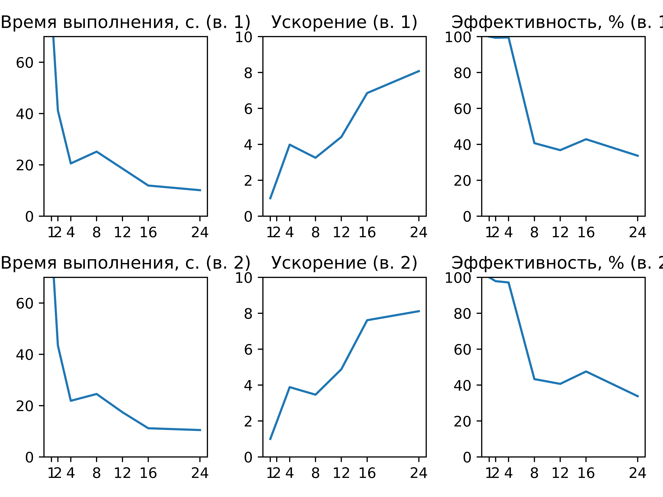

Приложение 2. Код программы вариант 1 (с schedule)
#include <iostream>
#include <fstream>
#include <vector>
#include <cassert>
#include <math.h>
#include <omp.h>
const double EPS = 1e-10;

void dump(double* x, int N, std::string fname) {
std::ofstream f(fname);
for (int i = 0; i < N; i++) {
f << x[i] << " ";
}
f << std::endl;
f.close();
}

void mulMV(const double* A, const double* x, int N, double* res) {
#pragma omp parallel for schedule(runtime)
for (int i = 0; i < N; i++) {
res[i] = 0;
for (int j = 0; j < N; j++) {
res[i] += A[i * N + j] * x[j];
}
}
}

double scalar(const double* a, const double* b, int N) {

double res = 0;
#pragma omp parallel for schedule(runtime) reduction(+:res)
for (int i = 0; i < N; i++) {
res += a[i] * b[i];
}
return res;
}

void fill(double* x, int N, double value) {
#pragma omp parallel for schedule(runtime)
for (int i = 0; i < N; i++) {
x[i] = value;
}
}

#define DEBUG(var) \
do { std::cout << #var << ": " << var << std::endl; } while (0)

void solve(const double* A, const double* b, int N, double* x) {
double* r = new double[N];
double* z = new double[N];
double* Az = new double[N];
double* buf1 = new double[N];

fill(x, N, 0.0);
mulMV(A, x, N, buf1);
#pragma omp parallel for schedule(runtime)
for (int i = 0; i < N; i++) {
r[i] = b[i] - buf1[i];
z[i] = r[i];
}
double r_square = scalar(r, r, N);
double b_square = scalar(b, b, N);

int iter;
for (iter = 0; iter < 100000; iter++) {
std::cout << "ITER: " << iter << std::endl;

mulMV(A, z, N, Az);

double alpha = r_square / scalar(Az, z, N);

#pragma omp parallel for schedule(runtime)
for (int i = 0; i < N; i++) {
x[i] = x[i] + alpha * z[i];
}
#pragma omp parallel for schedule(runtime)
for (int i = 0; i < N; i++) {
buf1[i] = r[i] - alpha * Az[i];
}

double r_new_square = scalar(buf1, buf1, N);
double beta = r_new_square / r_square;
#pragma omp parallel for schedule(runtime)
for (int i = 0; i < N; i++) {
r[i] = buf1[i];
}
#pragma omp parallel for schedule(runtime)
for (int i = 0; i < N; i++) {
z[i] = r[i] + beta * z[i];
}

if ((sqrt(r_square) / sqrt(b_square)) < EPS) {
break;
}

r_square = r_new_square;
}

delete[] r;
delete[] z;
delete[] Az;
delete[] buf1;
}

int main() {

int N;

std::ifstream f("input.dat");
f >> N;
double* A = new double[N*N];
double* b = new double[N];
double* res = new double[N];
for (int i = 0; i < N*N; i++) {
f >> A[i];
}
for (int i = 0; i < N; i++) {
f >> b[i];
}

double start = omp_get_wtime();
solve(A, b, N, res);
double end = omp_get_wtime();
std::cout << "DONE: " << (end - start) << std::endl;

dump(res, N, "output.dat");

delete[] A;
delete[] b;
delete[] res;
return 0;
}

Приложение 3. Код программы вариант 2
#include <iostream>
#include <fstream>
#include <vector>
#include <cassert>
#include <math.h>
#include <omp.h>
const double EPS = 1e-8;

void dump(double* x, int N, std::string fname) {
std::ofstream f(fname);
for (int i = 0; i < N; i++) {
f << x[i] << " ";
}
f << std::endl;
f.close();
}

void fill(double* x, int N, double value) {
for (int i = 0; i < N; i++) {
x[i] = value;
}
}

#define DEBUG(var) \
do { std::cout << #var << ": " << var << std::endl; } while (0)

void solve(const double* A, const double* b, int N, double* x) {
double* r = new double[N];
double* z = new double[N];
double* Az = new double[N];
double* buf1 = new double[N];

#pragma omp parallel for
for (int i = 0; i < N; i++) {x[i] = 0.0;}
// mulMV(A, x, N, buf1);
#pragma omp parallel for
for (int i = 0; i < N; i++) {
buf1[i] = 0;
for (int j = 0; j < N; j++) {
buf1[i] += A[i * N + j] * x[j];
}
}

#pragma omp parallel for
for (int i = 0; i < N; i++) {
r[i] = b[i] - buf1[i];
z[i] = r[i];
}

// double r_square = scalar(r, r, N);
double r_square = 0.0;
#pragma omp parallel for reduction(+:r_square)
for (int i = 0; i < N; i++) { r_square += r[i] * r[i]; }
// double b_square = scalar(b, b, N);
double b_square = 0.0;
#pragma omp parallel for reduction(+:b_square)
for (int i = 0; i < N; i++) { b_square += b[i] * b[i]; }

double sc_Az_z = 0, r_new_square = 0;
bool converges = false;
int iter = 0;
#pragma omp parallel
while (!converges) {
#pragma omp single
{
sc_Az_z = 0;
r_new_square = 0;
std::cout << "ITER: " << iter << std::endl;
iter++;
}

#pragma omp for
for (int i = 0; i < N; i++) {
Az[i] = 0;
for (int j = 0; j < N; j++) {
Az[i] += A[i * N + j] * z[j];
}
}

#pragma omp for reduction(+:sc_Az_z)
for (int i = 0; i < N; i++) {
sc_Az_z += Az[i] * z[i];
}

double alpha = r_square / sc_Az_z;

#pragma omp for
for (int i = 0; i < N; i++) {
x[i] = x[i] + alpha * z[i];
buf1[i] = r[i] - alpha * Az[i];
}

#pragma omp for reduction(+:r_new_square)
for (int i = 0; i < N; i++) { r_new_square += buf1[i] * buf1[i]; }

double beta = r_new_square / r_square;

#pragma omp for
for (int i = 0; i < N; i++) {
r[i] = buf1[i];
z[i] = r[i] + beta * z[i];
}

#pragma omp single
if ((sqrt(r_square) / sqrt(b_square)) < EPS) {
converges = true;
DEBUG(converges);
}

#pragma omp single
{
r_square = r_new_square;
}
}
DEBUG("end");

delete[] r;
delete[] z;
delete[] Az;
delete[] buf1;
}

int main() {

int N;

std::ifstream f("input.dat");
f >> N;
double* A = new double[N*N];
double* b = new double[N];
double* res = new double[N];
for (int i = 0; i < N*N; i++) {
f >> A[i];
}
for (int i = 0; i < N; i++) {
f >> b[i];
}

double start = omp_get_wtime();
solve(A, b, N, res);
double end = omp_get_wtime();
std::cout << "DONE: " << (end - start) << std::endl;

dump(res, N, "output.dat");

delete[] A;
delete[] b;
delete[] res;
return 0;
}

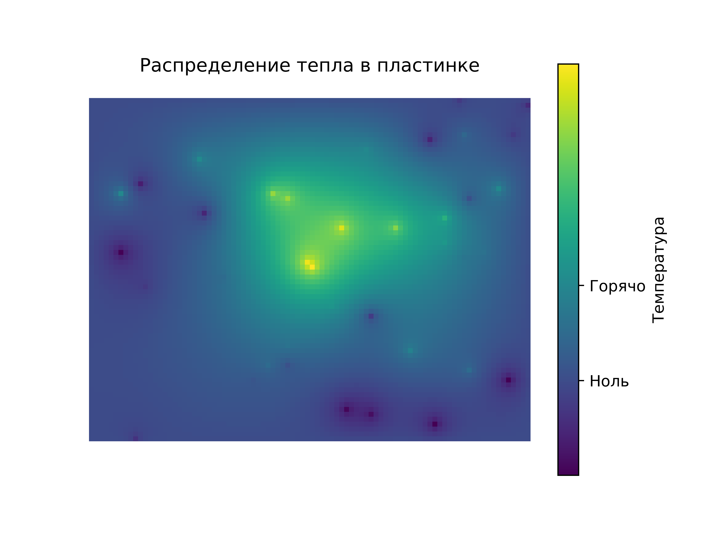
Приложение 4. График пластинки (случайные точки)

